蜂窝移动网络数据传输测量实践

一、实验要求和目标

1.1 实验要求
（1）熟悉串口调试助手的使用

1.2 实验目标
（1）了解蜂窝移动网络和蜂窝通信基本概念
（2）掌握AT指令实现移动终端与主机通信

二、实验背景知识点

2.1 AT指令
AT即Attention，一般用于终端设备与PC应用间的连接与通信。其对所传输包大小有限制：即对AT指令的发送，除AT两个字符外，最多可接收1056个字符长(包括最后空字符)。每个AT命令行中只包含一条AT指令；对由终端设备主动向主机报告的URC指示或response响应，也要求1行最多包含1个，不允许上报1行中有多条指示或响应。

2.2 蜂窝移动网络
又称移动网络，由于构成网络覆盖的通信基地信号形似蜂窝的排列而得名。蜂窝网络主要由移动站、基站子系统、网络子系统组成。移动站就是我们的网络终端设备，比如手机或者一些蜂窝工控设备 。基站子系统包括我们日常见到的移动基站（大铁塔）、无线收发设备、专用网络（一般是光纤）、无数的数字设备等等的。常见的蜂窝网络包括GSM网络（有些国家叫pcs-1900）、CDMA网络、3G网络、FDMA、TDMA、PDC、TACS、AMPS等。具体内容知识见教材4.5节。

三、实验环境概述
实验所需硬件和软件包括：SIM900A模块、已开通GPRS功能的SIM卡、USB转串口线、手机、串口调试助手。读者可自行搜索购买各类硬件，其中SIM900A模块也可用SIM800C代替。
其中，SIM900是由SIMCom推出的紧凑型产品，属于双频GSM/GPRS模块，完全采用SMT封装。而SIM900A适用中国市场，其性能稳定、外观精巧、性价比高，能满足多种需求。SIM900A采用工业标准接口，工作频率为GSM/GPRS的850/900/1800/1900MHz，可以低功耗实现语音、数据和传真信息等的传输。SIM900A的尺寸为24x24x3mm，能适用于M2M应用中的各类设计需求，尤其适用于紧凑型产品设计。
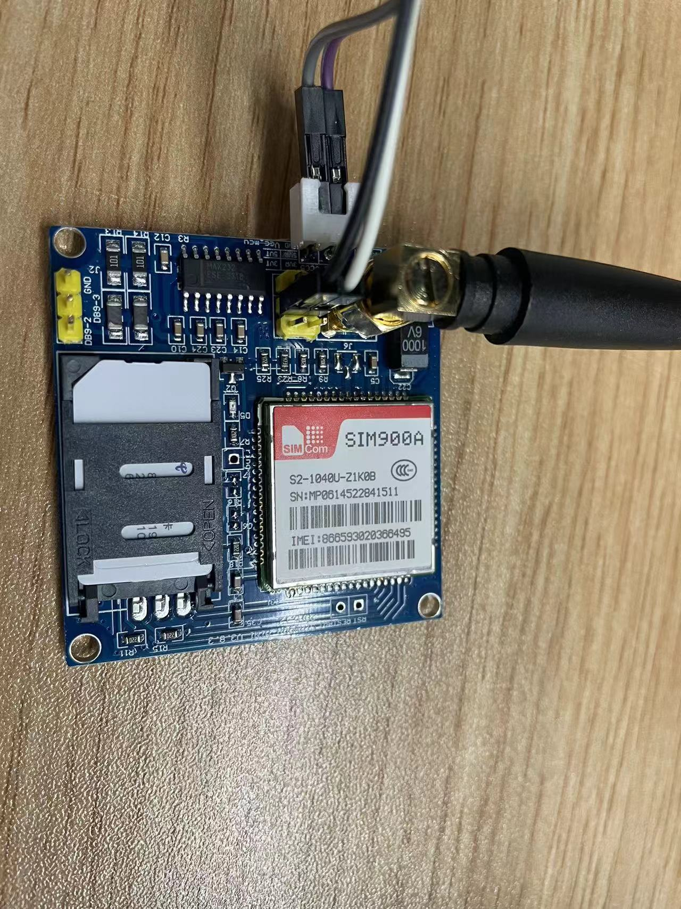
图25.1 SIM900模块
请下载安装串口调试助手软件，其运行如图25.2。其中，串口调试助手相当于MCU，用于控制SIM900模块实现语音、短信以及数据等功能，串口调试助手在PC1中运行。
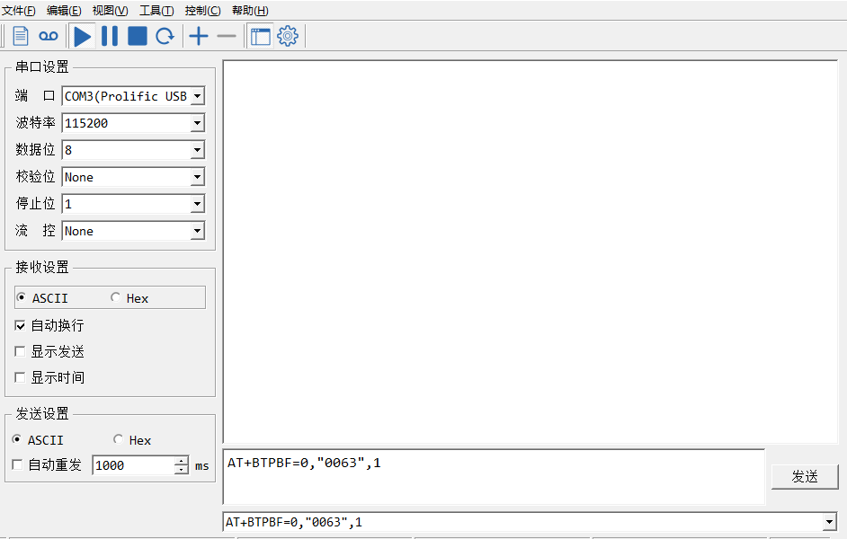
图25.2 串口调试助手图
实验主要操作是在串口调试助手中利用AT指令对SIM900模块进行控制，相关指令在实验步骤中给出并附有解释，其余指令读者可以自行查阅。
先进行准备工作：(1)将SIM卡装在卡槽内(需注意，SIM卡尺寸，需要安装卡套)(2)将SIM900模块用母对母杜邦线连接USB TO TTL模块，将USB一头连接在PC1的USB接口并安装USB转串口驱动（之前实验安装过），连接如图所示；(3)数秒后开机指示灯会亮起，表示模块已开机；等待数秒D6亮起（如图12.4所示），表示模块已搜索到网络；(4)在PC1上打开串口调试助手，选择相应串口号并打开串口；(5)将一部可进行正常语音通话和收发短信的手机备用。

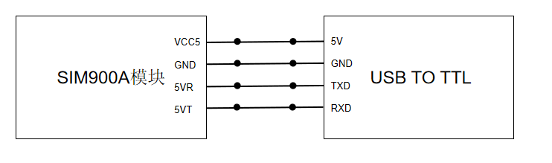
图12.3 模块接线图
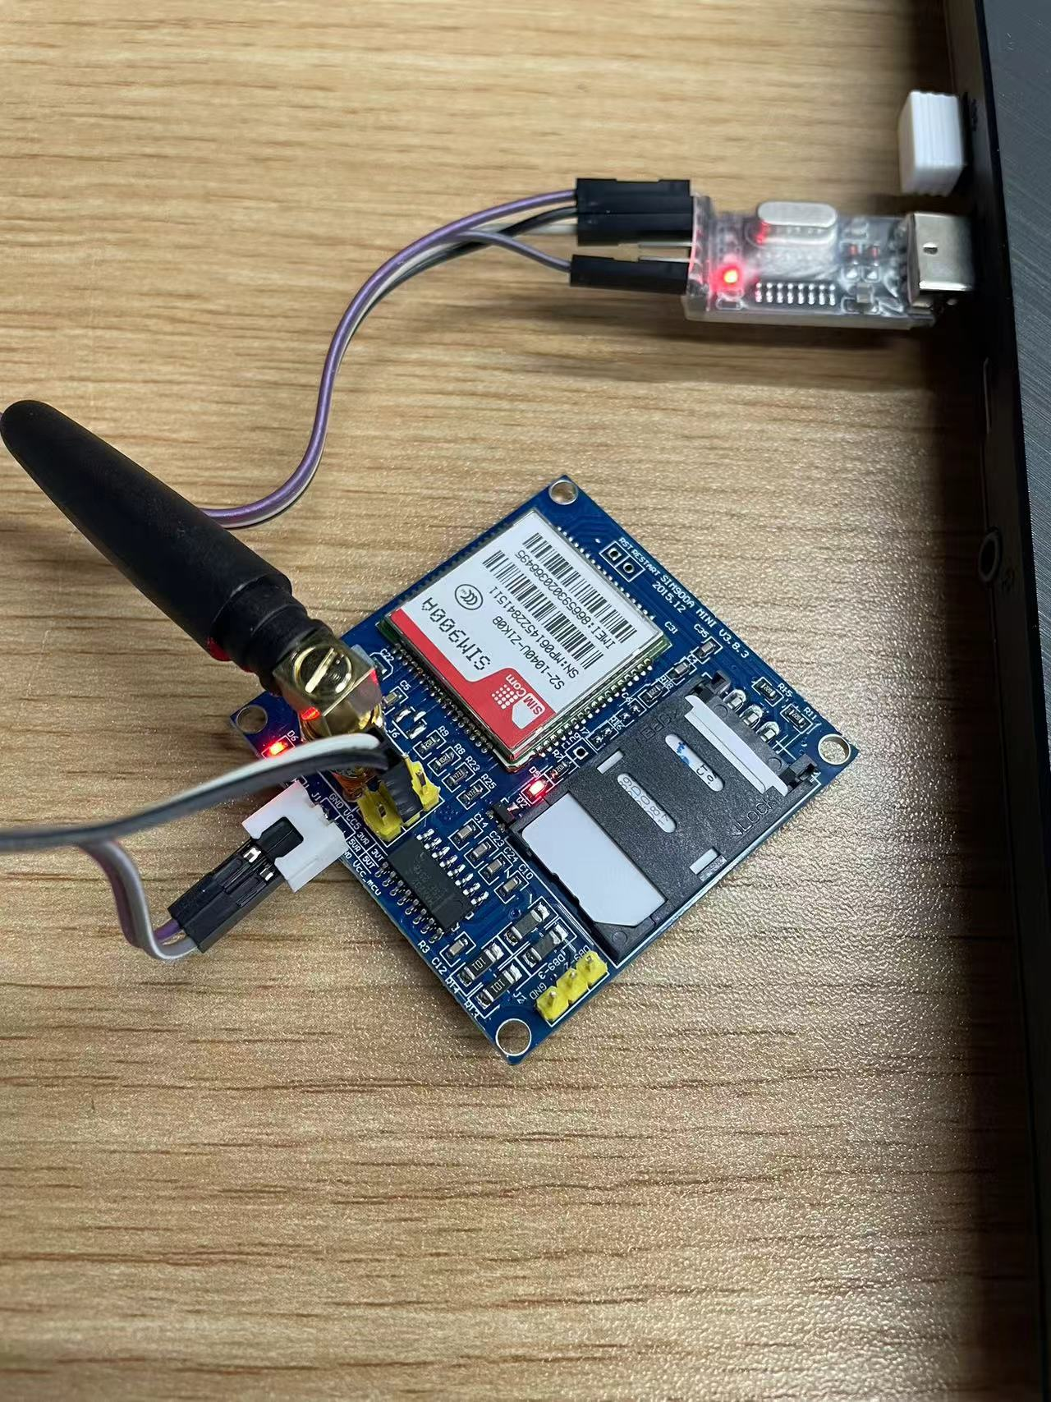
图12.4 硬件连接

四、实验详细过程

4.1 拨打/接听电话

4.1.1模块配置
在串口调试助手中输入指令“AT+COPS?”并发送；待模块返回“+COLP：…”（此处不同的手机卡返回内容不同）再发送指令“ATE1”；待模块返回“OK”后发送“AT+COLP=1”，模块再次返回“OK”，如图12.5所示。
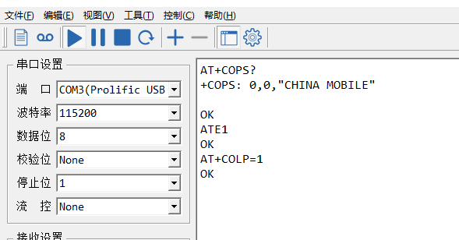
图12.5 拨打电话前的配置工作
指令解释如下：
AT+COPS？用于查询当前运营商，该指令只有连上网络后，才返回运营商信息，否则返回空。如返回+COPS:0,0, "CHINA MOBILE"，表示当前选择运营商是中国移动。
ATE1用于设置回显模式（默认开启），即模块将收到的AT指令完整返回发送端，启用该功能有利于调试模块。如不需要开启回显模式，则发送ATE0指令即可关闭，这样收到指令将不再返回发送端，这样方便程序控制。
AT+COLP用于设置被叫号码显示，这里通过发送AT+COLP=1，开启被叫号码显示。当成功拨通时（被叫接听电话），模块会返回被叫号码。

4.1.2拨打电话
如图25.5所示，发送指令“ATD150574…;”（数字为要拨打的电话即准备好的手机号码，注意指令最后要加上分号“;”）。等待数秒后目标手机接到来电，如图12.7所示。最后发送“ATH”指令，此时通话挂断。
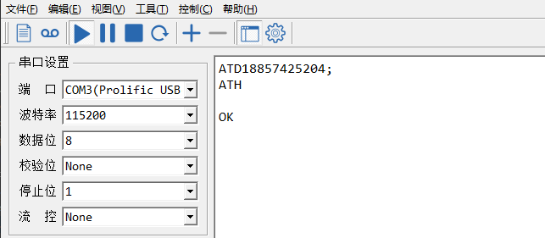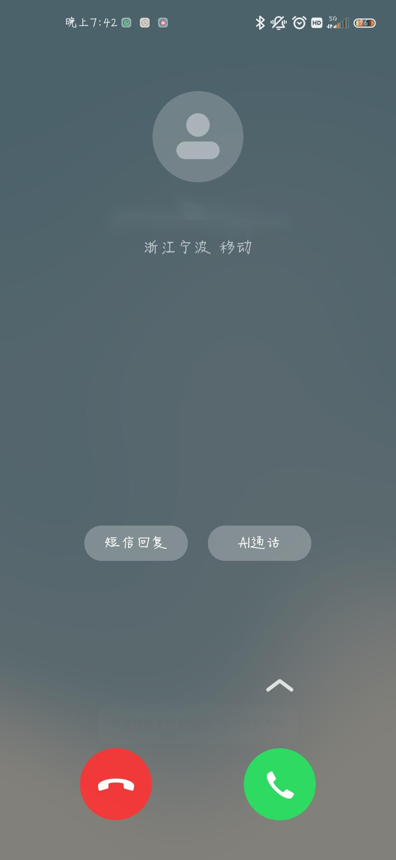
图12.6 拨打电话并挂断 图12.7 目标手机接到来电
ATD用于拨打任意电话号码，格式为ATD+号码+;，末尾的’;’一定要加上，否则不能成功拨号，如发送ATD10086;，即可实现拨打10086。
ATH用于挂断电话，要结束正在进行的通话，只需给模块发送“ATH”，即可挂断。

4.1.3接听来电
输入指令“AT+CLIP=1”并发送。利用备用手机拨打SIM900模块上的SIM卡，模块收到来电后会连续返回返回指令“RING”和“+CLIP：…”。发送指令“ATA”，模块返回OK后接通来电，开始通话。在备用手机上挂断通话，模块返回指令“NO CARRIER”并结束此次通话，也可以通过发送指令“ATH”主动的结束通话。
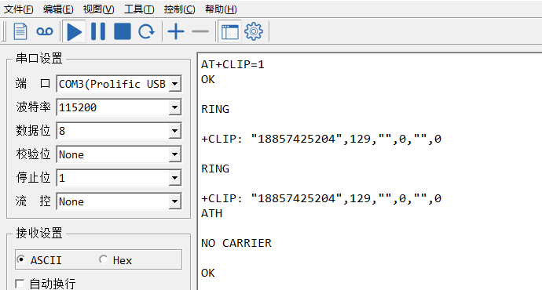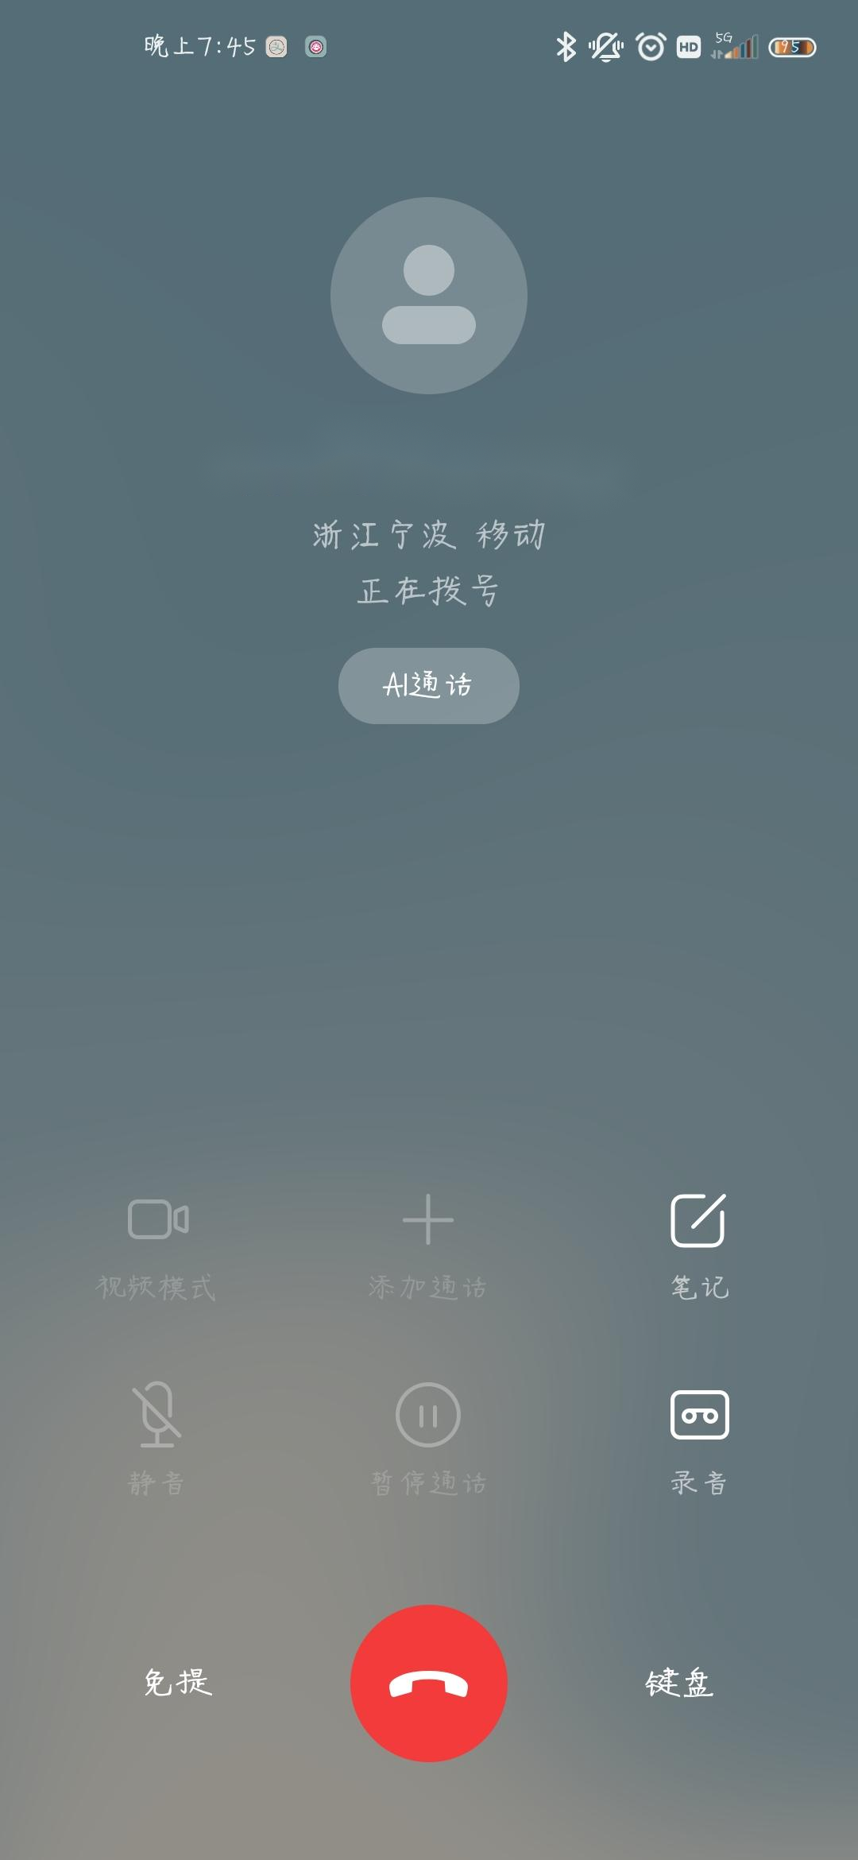
图12.8 手机拨打电话 图12.9 模块接到来电
AT+CLIP用于设置来电显示，发送AT+CLIP=1，可实现设置来电显示功能，模块接收到来电的时候，会返回来电号码。
ATA用于应答电话，当收到来电时，给模块发送ATA，即可接听来电。

4.2 收发短信

4.2.1向指定号码发送短信
如图12.10所示，发送指令AT+CSCS="GSM"，收到模块回复的OK之后发送AT+CMGF=1指令，至此完成短信发送前的配置工作。再发送AT+CMGS="150…"（数字为目标手机号）指令，此时模块会返回指令“>”，在该指令后输入要发送内容（发送英文内容或者数字）。完成后，选择“HEX发送”再发送指令“1A”，模块返回“+CMGS：…”和“OK”。至此，短信发送完成，在目标手机查看收到的短信，如图12.11所示。
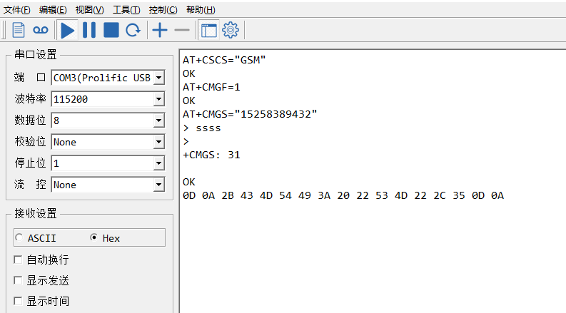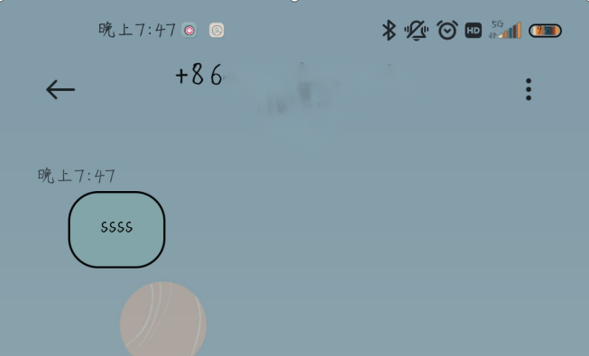
图12.10 向目标手机号发送短信 图12.11 目标手机收到短信
AT+CSCS用于设置TE字符集，默认为GSM 7位缺省字符集，在发送纯英文短信时候，发送：AT+CSCS="GSM"，设置为缺省字符集即可。在发送中英文短信时，需发送：AT+CSCS="UCS2"，设置为16位通用8字节倍数编码字符集。
AT+CMGF用于设置短消息发送模式，SIM900A支持PDU模式和文本模式等，发送：AT+CMGF=1，即设置为文本模式。
AT+CMGS=“…”用于发送短信，在"GSM"字符集下，最多可发送180字节的英文字符，在"UCS2"字符集下，最多可发送70个汉字（包括字符/数字）。
0X1A用于告诉SIM900A，要执行发送操作。还可发送：0X1B，即“ESC”的键值，用于告诉SIM900A，取消本次操作，不执行发送。

4.2.2SIM900模块接收短信
在串口调试助手中发送指令“AT+CNMI=2,1”，模块返回“OK”。然后，利用备用手机向SIM900模块发送一条短信，如图12.12所示。待串口调试助手会收到+CMTI：“SM”，*指令后，发送指令“AT+CMGR=1”，如图12.13，串口调试助手会显示出收到的短信内容、时间以及发送者号码。
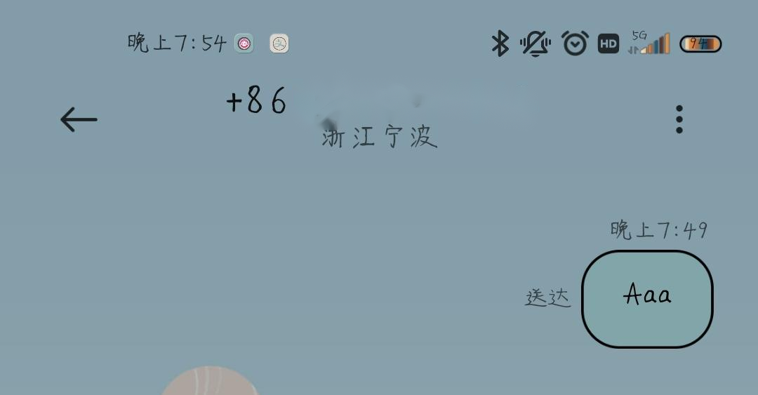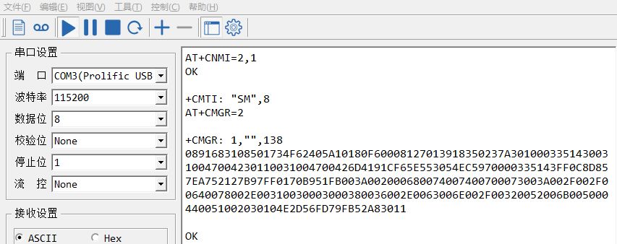
图12.12 向SIM900模块发短信 图12.13 SIM900模块收到短信
AT+CNMI用于设置新消息指示。发送AT+CNMI=2,1，设置新消息的提示，当收到新消息，且SIM卡未满时，SIM900A模块会返回数据给串口，如+CMTI: "SM",2表示收到接收到新消息，存储在SIM卡的位置2。
AT+CMGR用于读取短信内容，如发送AT+CMGR=1，则可读取SIM卡存储在位置1的短信。

4.3 访问HTTP

4.3.1查询信号强度
在SCOM中发送指令AT+CSQ；查询当前信号强度，网络范围从0-31逐渐增强。如图12.14所示。
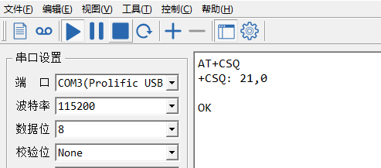
图12.14 SIM900模块信号强度

4.3.2获取本地联网信息
通过AT+CREG?；读取当前网络是否附着/分离了GPRS服务，返回+CGATT: 1表示附着了GPRS服务，并返回OK表示命令执行成功。
使用AT+CREG?；读取当前网络注册情况，返回+CREG: 0,1表示禁止网络注册未经请求的结果代码，注册到家庭网络。
使用AT+CSTT；启动任务。此命令只能在IP INITIAL状态下执行。执行后状态转为IP START。
使用AT+CSTT?；查询GPRS接入点，户名，密码，返回+CSTT: “CMNET”,”“,”“表示接入点为CMNET,用户名“空”，密码“空”。
使用AT+CIICR；返回ok，在IP START状态下激活移动场景， 此命令执行后，状态改变为 IP CONFIG。
使用AT+CIFSR；获取本地IP。只能在激活PDP上下文后才能使用此命令。激活状态包括：IP GPRSACT,TCP/UDP CONNECTING, CONNECT OK,IP CLOSE。
实验情况如图12.15所示。
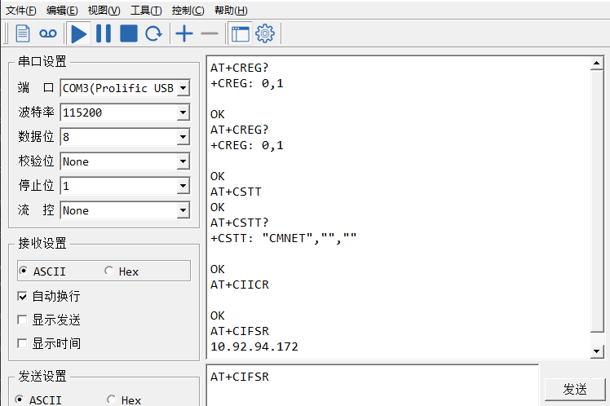
图12.15 SIM900模块查询联网信息

4.3.3访问HTTP
（1）在发送区输入命令AT+CGATT?并发送；
待模块返回“+CGATT: 1”和“OK”以后，发送指令AT+SAPBR=3,1,"CONTYPE","GPRS"；
待模块返回“OK”后，发送指令AT+SAPBR=3,1,"APN","CMNET"；
待模块返回“OK”后，发送指令AT+SAPBR=1,1；
待模块返回“OK”后，发送指令AT+HTTPINIT；
待模块返回“OK”后，读者可输入任意可访问的网址，发送指令AT+HTTPPARA="URL","www.thinkmesh.net/wireless/"；
指令解释如下：
AT+CGATT? 用于查询GPRS业务处于附着还是分离状态，如果返回“+CGATT: 1”表示以附着GPRS业务，否则需要使用指令AT+CGATT=1设置附着GPRS业务；
AT+SAPBR=3,1,"CONTYPE","GPRS"用于配置承载场景；
AT+SAPBR=3,1,"APN","CMNET"用于设置接入点名称；
AT+SAPBR=1,1用于激活一个GPRS上下文；
AT+HTTPINIT用于初始化HTTP服务；
AT+HTTPPARA="URL","www.thinkmesh.net/wireless/"用于设置HTTP会话参数，即设置需要访问的网站。
（2）开始访问：
按步骤输入以下指令：
输入指令AT+HTTPACTION=0并发送，模块会返回“OK”，数秒后模块返回“+HTTPACTION:0,200,33719”字样（需注意，在返回该数据之前请勿进行任何操作）；
输入指令AT+HTTPREAD并发送，模块会返回“+HTTPREAD：33719”，并且开始读取HTTP服务器的参数。数秒后读取完成，返回“OK”，如图12.16所示。
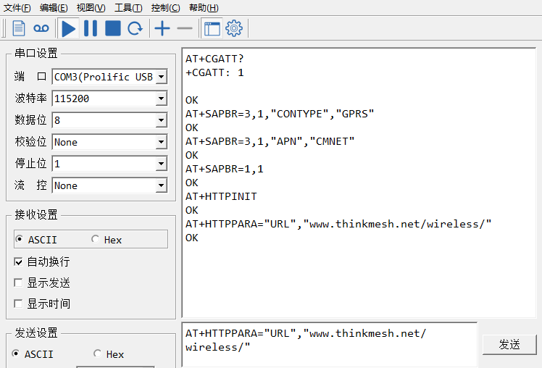
图12.16 读取HTTP服务器的参数
指令解释如下：
AT+HTTPACTION=0表示访问HTTP会话开始；
AT+HTTPREAD用于读取HTTP会话参数。

4.3.4结束访问
（1）按步骤输入以下指令：
输入指令AT+HTTPTERM并发送，模块返回“OK”；
输入指令AT+SAPBR=0,1并发送，模块返回“OK”，如图12.17所示。
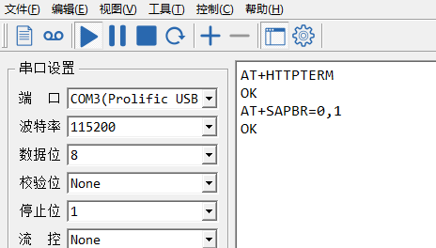
图12.17 结束访问
指令解释如下：
AT+HTTPTERM用于结束HTTP服务；
AT+SAPBR=0,1用于关闭GPRS上下文。

五、实验结果讨论
实验介绍了蜂窝移动网络与蜂窝移动通信的基本概念，并利用AT指令控制SIM900模块实现了语音、短信、数据通信功能。
SIM900模块上卡槽尺寸是标准SIM卡的尺寸，若自己的SIM卡是Micro SIM卡或者Nano SIM卡，需要准备相应尺寸的卡套。
本实验测试数据流量功能需要PC机具有公网IP，否则无法实现通信。读者可以在搜索引擎里输入“IP”，搜出来的结果即为本机对应的公网IP地址；再查看本机IP，若二者一致则本机具有公网IP。
设置本地端口号时不能与其它进程使用的端口冲突。在任务管理器的进程一栏里可以查看本机所有进程使用的端口号。
参考资料
- 侯洪莉,付东旭,杨晓玲,陈耿.基于SIM800C的短信投送系统的设计与实现[J].电脑知识与技术,2021,17(02):42-44.
- 林海翔.一种基于SIM900A的煤气泄漏报警器的设计[J].电子测试,2021(04):9-11.

